8. sınıf Türkçe ders kitabı Eşref Saati metni cevapları ve soruları, Meb Yayınları sayfa 150-152-153-154-155
(5. Tema Zaman ve Mekan Teması)

Eşref Saati Metni Cevapları
8. Sınıf Türkçe Ders Kitabı Sayfa 150 Cevapları Meb Yayınları

HAZIRLIK ÇALIŞMALARI
1. Günün en sevdiğiniz saati hangisidir? Neden?
(örnek) Günün en sevdiğim saati akşam yemeği saatidir. Bütün ailemin bir araya geldiği, birlikte vakit geçirip sohbet ettiğimiz tek saat olduğu için akşam yemeği saatlerini çok seviyorum.
2. Eşref saat sözünü hiç duydunuz mu? Duyduysanız size ne ifade ettiğini anlatınız.
Eşref saati, “Bir işin olumlu yola girmesi için en uygun zaman.” ya da “Bir işi yapacak kimsenin güçlük çıkarmadığı zaman.” anlamına gelir.
8. Sınıf Türkçe Ders Kitabı Sayfa 152 Cevapları Meb Yayınları

1. ETKİNLİK
Aşağıdaki sözcükleri anlamlarıyla eşleştiriniz. Eşleştirmede açıkta kalan anlamı karşılayan sözcüğü bulup bir cümlede kullanınız.
Cevap:

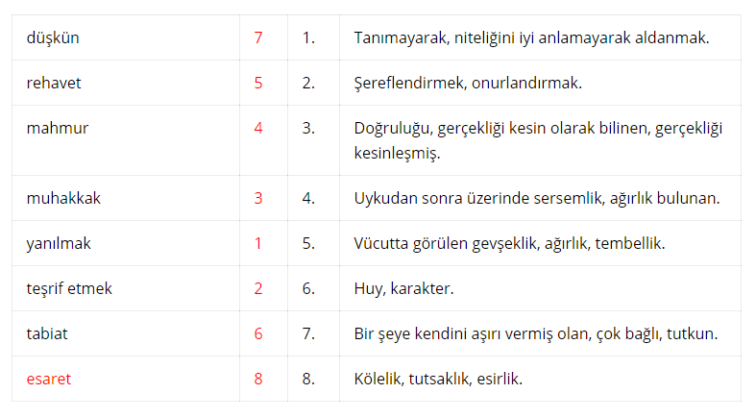
Cümlem: Kafesteki esaretinden kurtulmak isteyen minik kuş her fırsatta kaçmaya çalışıyordu.

2. ETKİNLİK
a) Aşağıdaki cümlelerde geçen deyimlerin cümlelere kattığı anlamları altlarına yazınız.
Dünya nimetlerinin lezzetlerine kendilerini kaptırmış olanlar öğle vaktinin gelmesini iple çekerler.
Cevap: Sabırsızlanmak.
Talih o saatlerde adamın yüzüne gülmeye başlar.
Cevap: Şansı artmaya başlamak.
İnsanların bam teline dokunmamaya çalışmak evinizde eşref saati sık sık çaldırmak için kâfidir.
Cevap: Birinin çok kızacağı bir şeyi yapmamaya çalışmak.
O gelince en çetin meselelerinizi tereyağından kıl çeker gibi hâlleder.
Cevap: İşi kolayca yapmak.
b) Deyimlerin anlatıma olan katkısını yazınız.
Cevap: Anlatımı güçlendirir, zenginleştirir, anlamayı kolaylaştırır.
8. Sınıf Türkçe Ders Kitabı Sayfa 153 Cevapları Meb Yayınları

3. ETKİNLİK
“Eşref Saat” metninden hareketle aşağıdaki soruları yanıtlayınız.
1. Eşref saati ne demektir? Açıklayınız.
Cevap: Eşref saat gündelik hayatımızda işlerimizin en iyi gittiği, kararlarımızın en isabetli olduğu, hükümlerimizde asla yanılmadığımız saattir.
2. Eşref saatin gelmesiyle kişilerin hayatında hangi kolaylıklar yaşanır? Siz de bu fikirlere katılıyor musunuz?
Cevap: Sorunlarımızı kolayca çözebilir, bizi en çok zorlayan durumlar karşısında rahatlıkla hareket edebiliriz. Ben de bu fikre katılıyorum.
3. Eşref saatin gelmesi milletlerin hayatını nasıl etkiler? Açıklayınız.
Cevap: Milletler esaretten kurtulurlar, orduları zaferler kazanır, şansları artmaya başlar.
4. Milletlerin eşref saatlerini kimler, nasıl keşfeder?
Cevap: Milletlerin eşref saatlerini büyük dâhiler keşfeder.
5. Kendi hayatınızda eşref saatin geldiğini hissettiğiniz anlar oldu mu? Yazınız.
Cevap: (örnek) Yapmaktan hoşlandığım bir işi yaparken içinde bulunduğum saat benim eşref saatimdir. Bu saat benim en keyifli zamanımdır.

4. ETKİNLİK
Okuduğunuz metnin konusunu, ana fikrini ve yardımcı fikirlerini bulunuz.
Cevap:
Konu:
Eşref saati
Ana Fikir:
İnsan sabırlı, dikkatli ve nazik davrandığı müddetçe her saat o kişinin eşref saati olabilir.
Yardımcı Fikirler:
Sadece insanların değil, milletlerin de eşref saatleri vardır.
Bir kişinin eşref saatini bulabilmenin sırrı tatlı dilli olmaktan geçer.
8. Sınıf Türkçe Ders Kitabı Sayfa 154 Cevapları Meb Yayınları

5. ETKİNLİK
“Eşref Saat” metninden öznel ve nesnel anlatıma uygun cümleler bulup aşağıdaki boşluklara yazınız.
Cevap:
Öznel Cümleler:
Şair tabiatlı olanlar akşam saatlerini severler.
Milletlerin eşref saatlerini büyük dâhiler keşfeder.
Duvardaki saatleri yaylar işletiyorsa ev hayatındaki eşref saatleri de tatlı dil işletir.
Nesnel Cümleler:
Muhakkak ki her şeyin bir zamanı vardır.
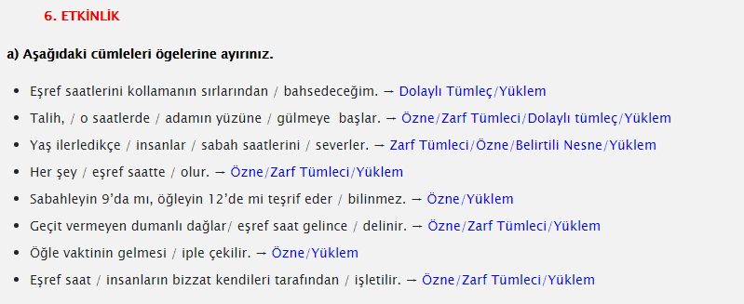
Eşref Saati Metni Cevapları Sayfa 155

7. ETKİNLİK
Aşağıda serim bölümü verilen hikâyeyi düğüm ve çözüm bölümleri yazarak tamamlayınız. Yazınızda günlük hayatınızdan örnekler veriniz.
DÖNME İMKÂNIN OLSA NE YAPARDIN?
Hiç uçağa bindiniz mi? Şimdi, gözlerinizi kapatın ve bir uçağa bindiğinizi düşünün… Eve dönüyorsunuz. Havaalanında sevdikleriniz bekliyor. Onlara kavuşmanıza bir saat varken bir anons duydunuz:
Cevap:
(örnek)
“Sayın yolcularımız. Gideceğimiz yere ulaşmamıza daha bir saat var. Fakat 10 dakikalık yakıtımız kalmış. 10 dakika sonra uçağımız düşecek. Büyük ihtimal hepimiz öleceğiz. Her koltukta bulunan tablet bilgisayarlar çalışıyor. Bu tabletleri kullanarak geride kalan sevdiklerinize son bir mesaj yazın.”
Ne yazardınız? Ayşelerde kalmanıza izin vermeyince bütün gün surat astığınız annenize ne yazardınız? Çok istediğiniz cep telefonunu almadığı için kavga ettiğiniz babanıza ne yazardınız? Kıyafetlerini giymenize izin vermediği için bir sırrını annenize ispiyonladığınız ablanıza ne yazardınız? Sırf moraliniz bozuk diye sebepsiz yere bağırıp kalbini kırdığınız can dostunuza ne yazardınız?
Peki geri dönme imkanınız olsa ne yapardınız? Yine bir hiç uğruna sevdiklerinizin kalbini kırmaya devam eder miydiniz? Yoksa bir gün öleceğinizi bilerek her anınızı onları mutlu etmeye mi adardınız?
Bir anons daha duydunuz: “Sayın yolcularımız. Meğerse yakıt gösteren cihaz bozulmuş Yakıtımız var. 50 dakika sonra havaalanında olacağız. Yanlışlık için özür dileriz.”
Şimdi dönme imkanınız var. Ne yapacaksınız?

